**Итоговый контрольный срез за 1 полугодие, 8 класс**

**ВАРИАНТ 1**

**ЧАСТЬ А Выберите правильный ответ. За каждый правильный ответ – 1 балл**

1. **Найдите значение выражения при а= -2**
2. **; 2) ; 3)  4) **
3. **Найдите допустимые значения переменной в выражении **

**1)** х≠4 **2)** х≠ -4 **3)** х≠ -2 **4)** х≠2

1. **Сократите дробь** 

**1)**  **2)**  **3)**  **4)** 

**4. Упростите выражение **

**1)**  **2)** 3 **3)** - 3 **4)** 

**5. Упростите выражение ${\left(a^{-5}\right)}^{4}∙a^{2}$**

А. $α, Б. a^{-1}, В. a^{-18}, Г. a^{-7}.$

**6. Упростите выражение $\frac{a^{5}∙ a^{-2}}{a^{12}}$**

А. $α, Б. a^{-1}, В. a^{-2}, Г. a^{-9}.$

**7. Какому выражению равно произведение 27 $∙3^{n}$**

А. $3^{n+3}, Б. 3^{3n }, В. {81}^{n} , Г. {27}^{n+3}.$

**8. Найдите зна­че­ние выражения (1,7 · 10− 5)(2 · 10− 2).**

1) 0,0000034 2) 34000000000 3) 0,000000034 4) 0,00000034

**9. Расстояние от Юпи­те­ра до Солн­ца равно 778,1 млн км. Как эта ве­ли­чи­на за­пи­сы­ва­ет­ся в стан­дарт­ном виде?**

1) 7,781·1011 2) 7,781·108 3) 7,781·1010 4) 7,781·109

**10.**

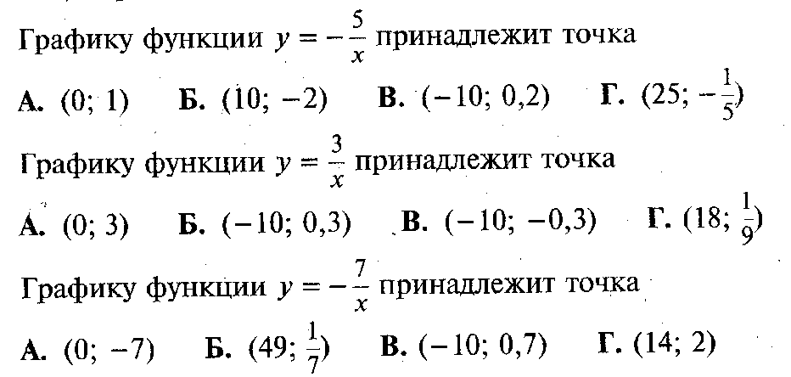

***Решите задания 11 – 15 и запишите полученные ответы***

**11. Вычислите: 1) $2^{4} : 2^{10}$ 2) ${\left(4^{-1}\right)}^{-5}$**

**12. Найти частное $\frac{12,1∙{10}^{-5}}{0,11∙{10}^{-3}}$.**

**13. Вычислите: https://arhivurokov.ru/kopilka/uploads/user_file_5736c2242a912/tiestughlubliennoghourovniapotiemiestiepienstsielympokazatieliem_1.png**

**14. Найдите зна­че­ние вы­ра­же­ния. Ответ запишите в виде десятичной дроби.**

**3·10− 1 + 1·10− 2 + 5·10− 4**

**15. Упростите:** **1) $\frac{3x^{-4}}{y^{-5}}∙\frac{y}{12x^{-5}}$ 2) $\frac{7a^{-4}}{10b^{6}}∙\frac{25b^{-6}}{14a^{-8}}$**

**ЧАСТЬ В**

**Запишите полное решение (За верный ответ – 2 балла)**

1. **Выполните умножение **
2. **Выполните сложение $\frac{5у}{у-1}+\frac{7у}{2(у-1)}$**

**3. Упростить выражение $\frac{3^{10}∙2^{15}}{4∙{36}^{5}}$** .

**ЧАСТЬ С. Запишите полное решение. За верное решение – 3 балла**

**1. Упростите выражение:**



**Итоговый контрольный срез за 1 полугодие, 8 класс**

**ВАРИАНТ 2**

**ЧАСТЬ А Выберите правильный ответ. За каждый правильный ответ 1 балл**

1. **Найдите значение выражения** **при m= -3**
2. **; 2) ; 3)  4)** - 11
3. **Найдите допустимые значения переменной в выражении** 

**1)** х≠7 **2)** х≠ -7 **3)** х≠ 2,5 **4)** х≠ - 2,5

1. **Сократите дробь** 

**1)**  **2)**  **3)**  **4)** 

**4. Упростите выражение **

**1)** 1 **2)** m-1 **3)**  **4)** 2

**5. Упростите выражение ${\left(a^{-5}\right)}^{4}∙a^{15}$**

**А. $α, Б. a^{6}, В. a^{-5}, Г. a^{14}.$**

**6. Упростите выражение $\frac{a^{-4}∙ a^{8}}{a^{12}}$**

А. $a^{0}, Б. a^{3}, В. a^{-8}, Г. a^{-2}.$

**7. Какому выражению равна дробь $\frac{2^{n}}{8}$?**

А. $2^{n}- 2^{3}, Б. 2^{\frac{n}{3} }, В. \frac{1}{4^{n}} , Г. 2^{n-3}.$

**8. Найдите зна­че­ние выражения (1,3 · 10− 3)(2 · 10− 2).**

1) 2600000 2) 0,000026 3) 0,0000026 4) 0,00026

**9. Рас­сто­я­ние от Земли до Солн­ца равно 147,1 млн км. В каком слу­чае за­пи­са­на эта же ве­ли­чи­на?**

1) 1,471⋅1010 км 2) 1,471⋅108 км 3) 1,471⋅107 км 4) 1,471⋅106 км

**10.**

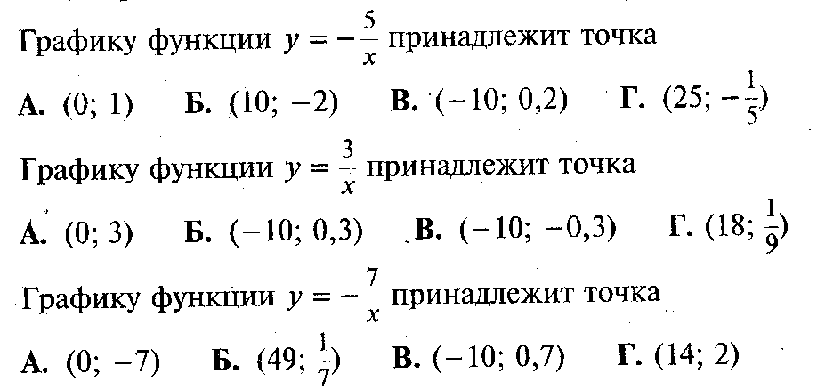

***Решите задания 11 – 15 и запишите полученные ответы***

**11. Преобразуйте выражение ${\left(a^{-5}\right)}^{4}∙a^{15}$**

**12. Вычислите:**

**1) $2^{3} : 2^{10}$ 2) ${\left(3^{-1}\right)}^{-8}$**

**13. Вычислите: https://arhivurokov.ru/kopilka/uploads/user_file_5736c2242a912/tiestughlubliennoghourovniapotiemiestiepienstsielympokazatieliem_3.png**

**14. Найдите зна­че­ние вы­ра­же­ния. Ответ запишите в виде десятичной дроби.**

**5·10− 1 + 6·10− 2 + 4·10− 4**

**15. Упростите: 1) $\frac{4a}{b^{-3}}∙\frac{b^{-2}}{36a^{4}} 2$) $\frac{5x^{-6}}{y^{5}}∙\frac{7y^{-5}}{15x^{-12}}$**

**ЧАСТЬ В За верный ответ – 2 балла**

1. **Выполните умножение** 
2. **Выполните сложение $\frac{{5n}^{2}}{4(n+1)}+\frac{{2n}^{2}}{3(n+1)}$**

**3. Упростить выражение $\frac{3^{12}∙2^{12}}{4∙{36}^{5}}$** .

**ЧАСТЬ С Запишите полное решение. За верное решение 3 балла.**

**1. Упростите выражение:**



*Критерии оценок:*

«5» 21-24 баллов

«4» 16-20 баллов

«3» 9-15 баллов

«2» 8 баллов и меньше